

LENGUAJE

C

PROF. Yulith Vanessa Altamirano Flores

REPORTE DE PRACTICA #4

Funciones con retorno y sin retorno

kevin alejandro gonzalez torres

grupo 932

**REPOSITORIO**

<https://github.com/keevin-21/KAGT_Lenguaje_C_932>

**DIAGRAMA DE FLUJO**

**Actividad 1:**

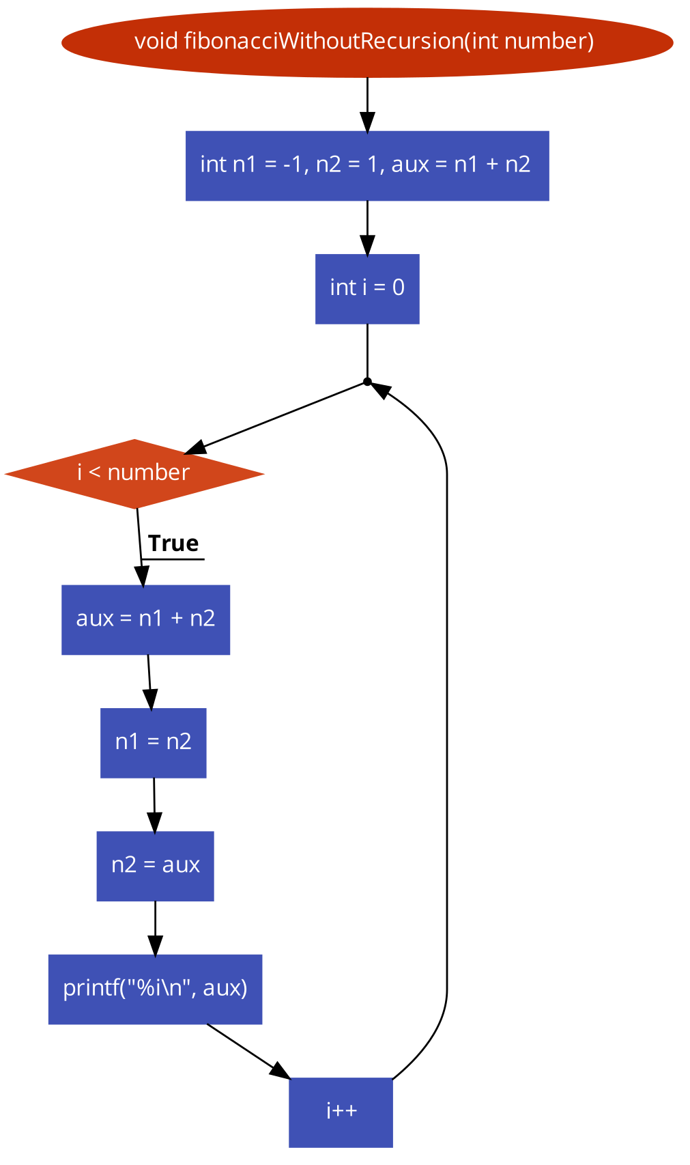

**Actividad 2:**

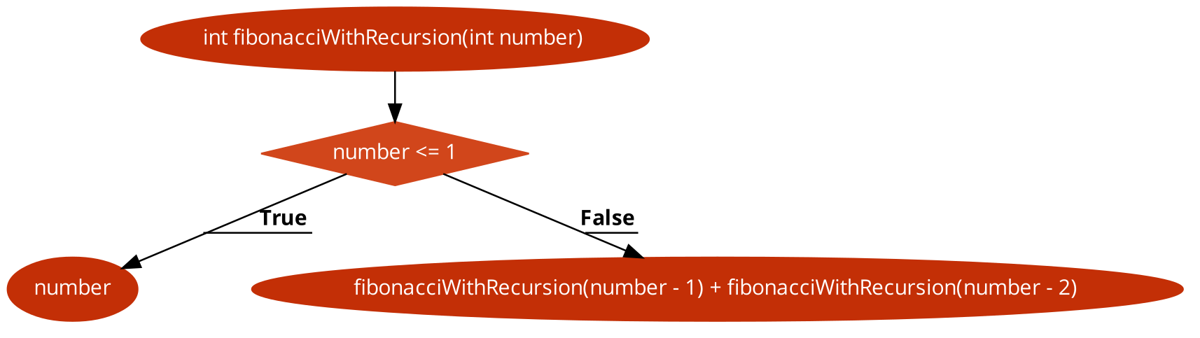

**Actividad 3:**

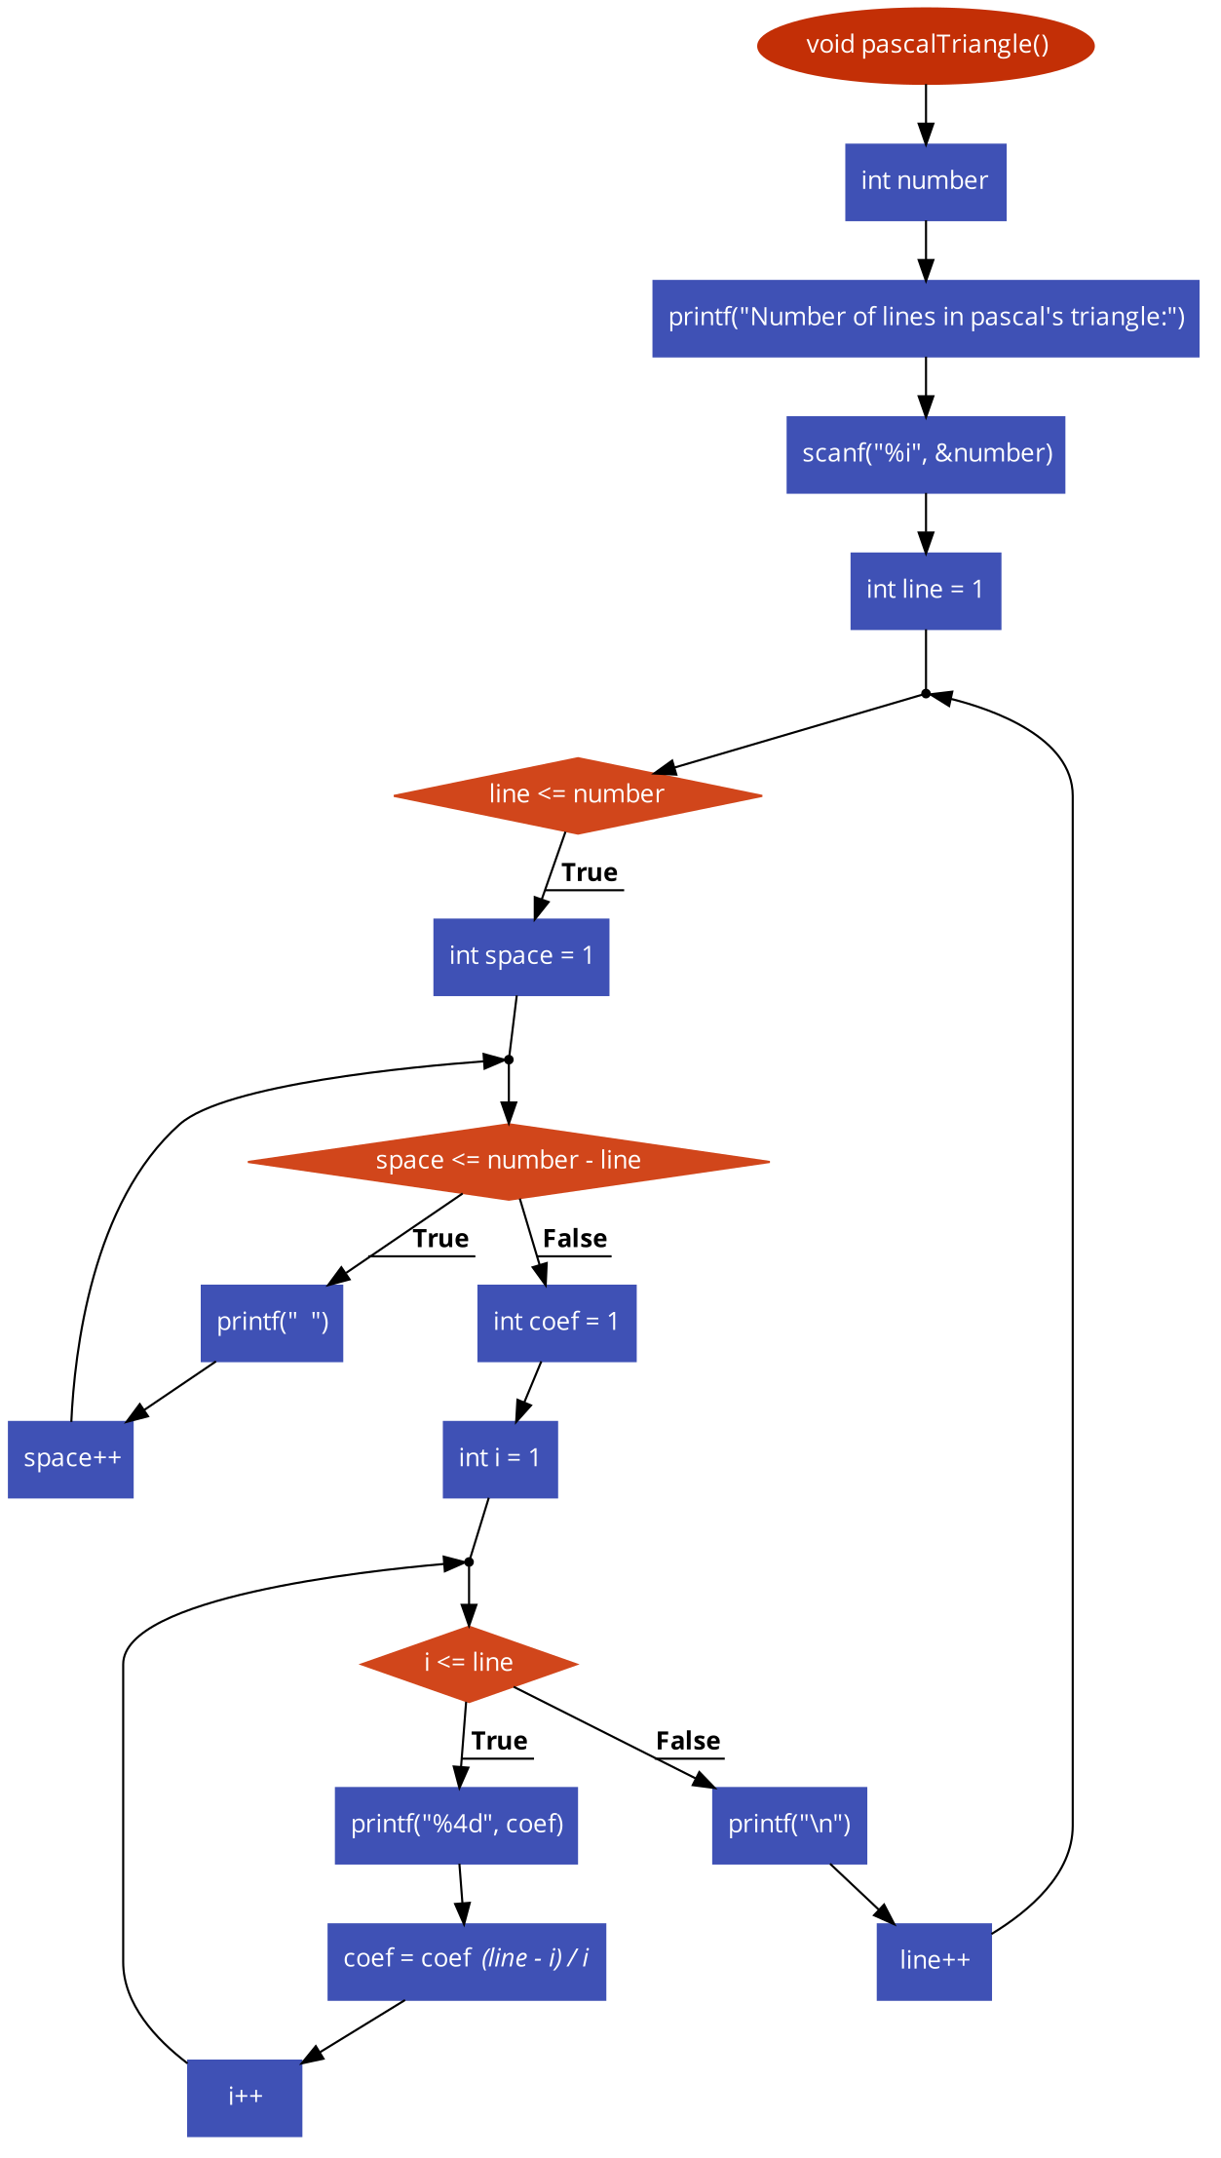

**FIBONACCI_SIN_RECURSION()**

**{**

**Variables:**



**Proceso principal:**

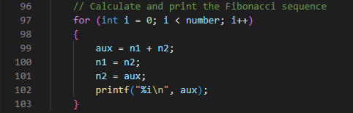

**Variables:**

* n1: Un entero inicializado en -1, se usa para almacenar el valor anterior en la secuencia de Fibonacci.
* n2: Un entero inicializado en 1, se usa para almacenar el valor actual en la secuencia de Fibonacci.
* aux: Un entero que se utiliza como una variable auxiliar para calcular el siguiente valor en la secuencia.

**Proceso Principal:**

* Esta función calcula y muestra la secuencia de Fibonacci sin utilizar recursión.
* Utiliza un bucle for para generar los números de Fibonacci.
* En cada iteración, se calcula aux como la suma de n1 y n2.
* Luego, n1 se actualiza con el valor de n2, y n2 se actualiza con el valor de aux.
* El valor calculado se imprime en cada iteración.

**}**

**FIBONACCI_CON_RECURSION()**

**{**

**Proceso principal:**

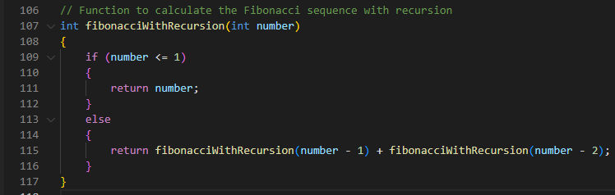

**Variables:**

* number: Un entero que representa el índice del número de Fibonacci que se desea calcular.
* result: Un entero que almacena el resultado del cálculo del número de Fibonacci.

**Proceso Principal:**

* Esta función calcula el número de Fibonacci en la posición number utilizando recursión.
* Si number es menor o igual a 1, devuelve number (caso base).
* De lo contrario, llama recursivamente a la función fibonacciWithRecursion dos veces para calcular los números de Fibonacci anteriores y luego suma esos valores.
* Finalmente, devuelve el resultado.

**}**

**TRIANGULO_PASCAL()**

**{**

**Variables:**



**Proceso Principal:**

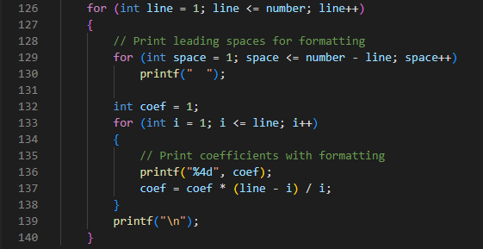

**Variables:**

* number: Un entero que representa el número de líneas que se mostrarán en el triángulo de Pascal.

**Proceso Principal:**

* Esta función muestra el Triángulo de Pascal con un número especificado de líneas.
* Solicita al usuario que ingrese el número de líneas que desea en el Triángulo de Pascal.
* Utiliza dos bucles for anidados para imprimir el triángulo.
* El bucle externo (line) controla el número de líneas y se encarga de imprimir los espacios en blanco antes de cada línea.
* El bucle interno (i) calcula y muestra los coeficientes binomiales para cada línea del triángulo utilizando el valor de coef.

**}**